Литературный флешмоб «Я расту…»
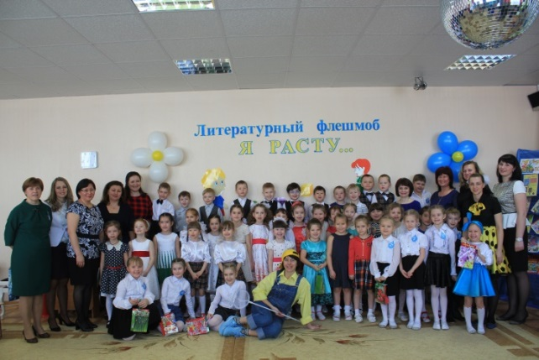
В соответствии с планом мероприятий Модели «Детское сотрудничество», 17.02.2016г. на базе НРМ ДОБУ «ЦРР-д/с «Теремок», прошел литературный флешмоб, посвященный 110-летию со дня рождения А.Барто.
Мероприятие проводилось в 2 формах – очная и дистанционная. В очной форме приняли участие воспитанники ( 40 детей) из 5 детских садов гп.Пойковского («Теремок», «Родничок», «В гостях у сказки», «Капелька», «Жемчужинка»). На Флешмобе присутствовали представители Департамента образования Латыпова А.М., Зубарева Т.М., сотрудники Пойковской поселенческой библиотеки «Радость», руководители и педагоги дошкольных образовательных учреждений гп. Пойковский, родители воспитанников.
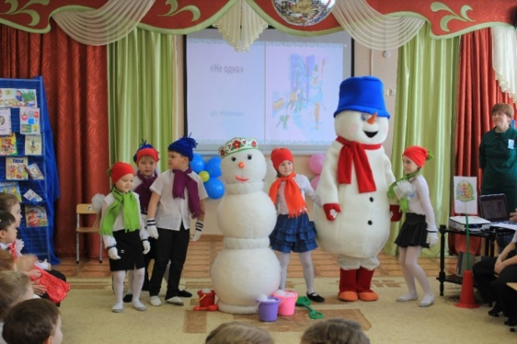
Ведущая, пригласила сказочных героев произведений А.Барто – Таню и Рыболова, вместе с дошколятами совершить увлекательное путешествие в Страну веселого детства. Путешествие началось с музыкального номера, который подготовили воспитанники ДОУ «Теремок», они исполнили песню на стихи А.Барто «Я расту…».
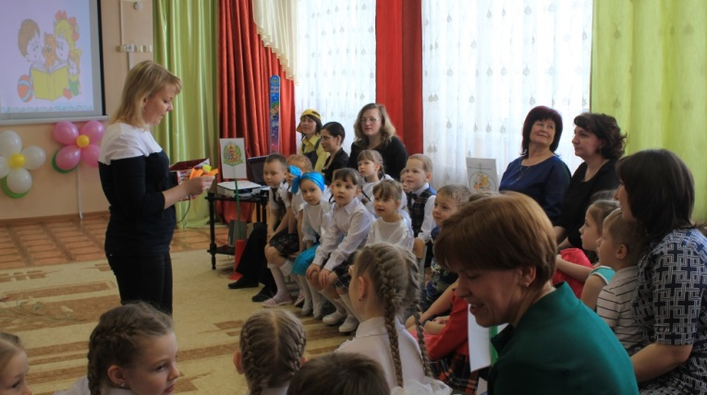
Перелистывая страницы книги, участники Литературного флешмоба, встретились с героями цикла стихотворения «Игрушки», отвечали на вопросы викторины, приняли участие в акции «Пришли мне чтение доброго», проявили свои творческие способности в мини-инсценировках по произведениям детской поэтессы («Королева», Подари, мне подари…», «Гуси-лебеди», Не одна», «Мы с Тамарой»). Во время акции «Пришли мне чтения доброго…» дошкольники обменялись книжками-самоделками, изготовленные совместно с педагогами и родителями.
Итог мероприятия подвела заведующий «ЦРР-д/с «Теремок» - Сазонова Р.О. Воспитанникам были вручены именные сертификаты и подарки. Педагоги, подготовившие участников, были также отмечены сертификатами. Заведующий Пойковской поселенческой библиотеки «Радость» Приходько Н.В. вручила каждому дошкольному учреждению в подарок книгу, и пригласила принять участие в литературных мероприятиях.
Дистанционная форма предполагала, проведение Литературного флешмоба по произведениям Агнии Барто на базе своего учреждения и запись видеоролика с мероприятия, и участие в акции «Пришли мне чтение доброго…». Видеоролики предоставили 10 образовательных, в акции – 3 сада.
Лего-турнир «Планета Детства»

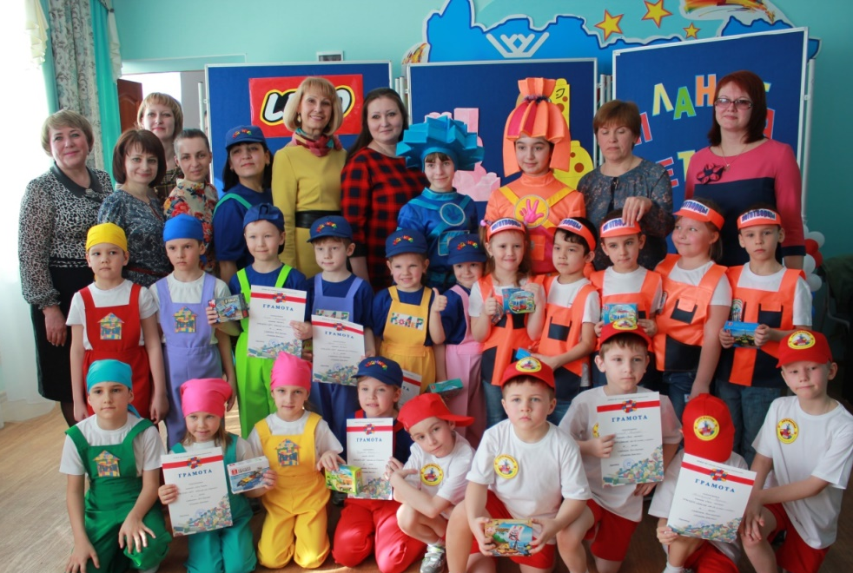
В мероприятии приняли участие четыре команды Пойковских дошкольных учреждений (НРМ ДОБУ «ЦРР – детский сад «Теремок», НРМ БДОУ «Детский сад «В гостях у сказки», НРМ ДОБУ «Детский сад комбинированного вида «Капелька», НРМ ДОБУ «ЦРР – детский сад «Родничок»). Команды воспитанников состояли из 5 человек, которые отличались друг от друга оригинальной единой формой, названием, но всех их объединяло огромное желание показать свои творческие успехи, проявить знания и умения в области Лего-конструирования.
Командам предстояло пройти 4 конкурсных испытания: представить свою команду, проявить свою эрудицию (знание названий деталей конструктора), показать свои технические навыки (собрать определенные объекты), презентовать свою лего-сказку (домашнее задание).
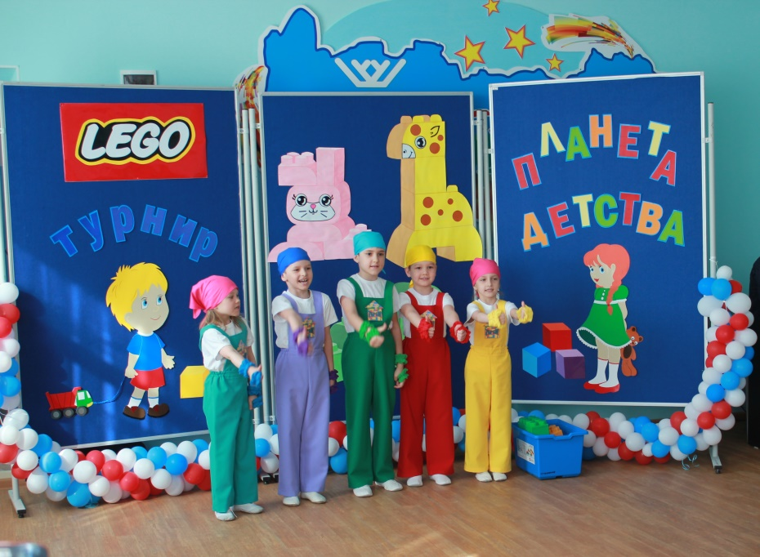
По итогам всех конкурсов, жюри подвело итоги: 1 место (67 баллов) – команда «Лего – мастера» - «Детский сад «В гостях у сказки», команда «Колер» - «ЦРР – детский сад «Родничок»
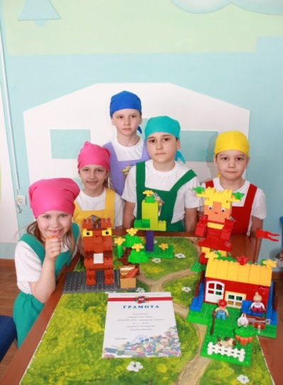
2 место - команда «Лего-Терем» «ЦРР – детский сад «Теремок»,
3 место – команда «Леготворцы» - «Детский сад комбинированного вида «Капелька».
Участникам были вручены Грамоты и подарки, а педагогам, подготовившим воспитанников – благодарственные письма.

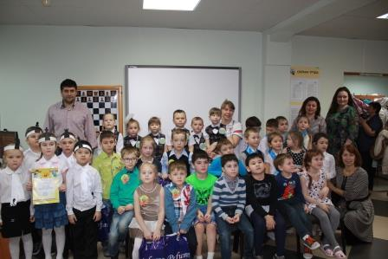
В феврале 2016 года в «НР МБУ ДО «ДЮСШШ им. А. Карпова» проходил шахматный турнир «Веселая пешка», посвящённый Дню защитника Отечества, в рамках модели «Детское сотрудничество». В мероприятии приняли участие воспитанники шести дошкольных образовательных учреждений гп Пойковский.
Шахматный турнир «Веселая пешка»
Шахматный конкурс открыла главный специалист Департамента образования Латыпова Алсу Миниахметовна.
Каждое дошкольное учреждение было представлено командой в составе 5 человек, которая получила название по тематике конкурсной программы («Храбрые» - НРМДОБУ «Детский сад комбинированного вида «Капелька», «Умелые» - НРМДОБУ «Детский сад «В гостях у сказки», «Сильные» - НРМДОБУ «Д/c комбинированного вида «Солнышко», «Ловкие» - НРМБДОУ «Детский сад «Жемчужинка», «Смелые» - ДОУ «Родничок» гп.Пойковский, «Отважные» - НРМДОБУ «Детский сад комбинированного вида «Капелька»).
Дошкольники проявили свои знания, творческие способности в 5 конкурсных заданий: «Расставь фигуры», «Отгадай загадки» «Сложи пазлы», «Конкурс чтецов», «Конкурс художников».
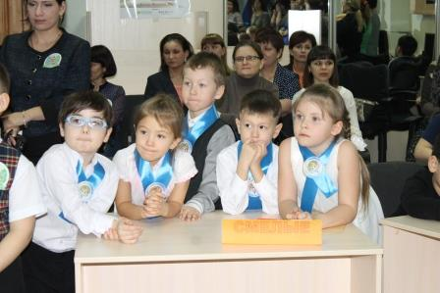
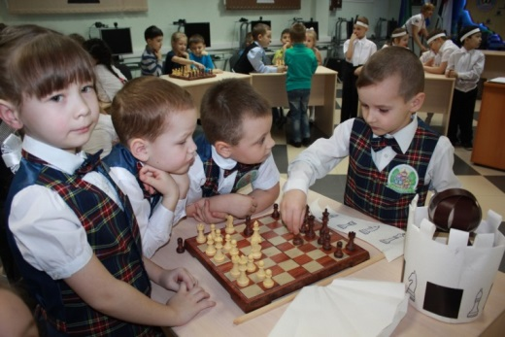

Все участники были отмечены грамотами и призами.

I интеллектуальная Олимпиада для дошкольников
Это уже 5 мероприятие, проводимое в рамках модели «Детское сотрудничество». В олимпиаде приняли участие команды воспитанников 13 дошкольных образовательных учреждений.
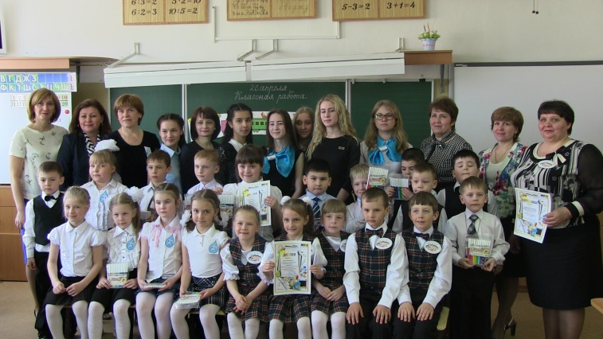
Пойковские детские сада встретились в средней образовательной школе №1 на интеллектуальном путешествии в чудесную страну, в которой правит Царица Наук. Во время путешествия дошколят сопровождали модераторы – ученицы педагогического класса, которые уже не понаслышке знакомы не только с возрастными особенностями своих подопечных, но и с профессией воспитатель. На каждой станции команды встречали учителя начальных классов с заданиями, где ребятам необходимо было проявить свои знания о ПДД, умения составлять слова и решать логические задачки.
Жюри подводя итоги определили, что победителем в номинациях «Грамотейка» стали две команды «Любознайки» (ДОУ «Капелька» и команда «Всезнамусы» (ДОУ «Солнышко»);
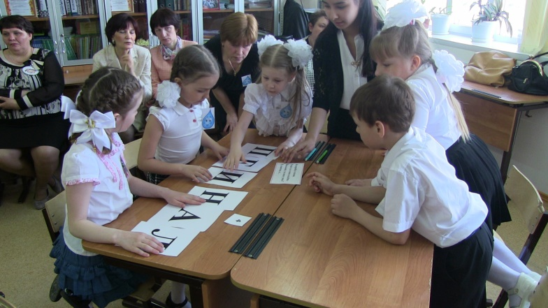
«Юные математики» - команда «Фантазеры» (ДОУ «Теремок»)
«Любознайки» - команда «Яна и Компания» (ДОУ «Жемчужинка».
Воспитанники детских садов района выполняли индивидуальные задания. Экспертную оценку проводили учителя образовательных учреждений.

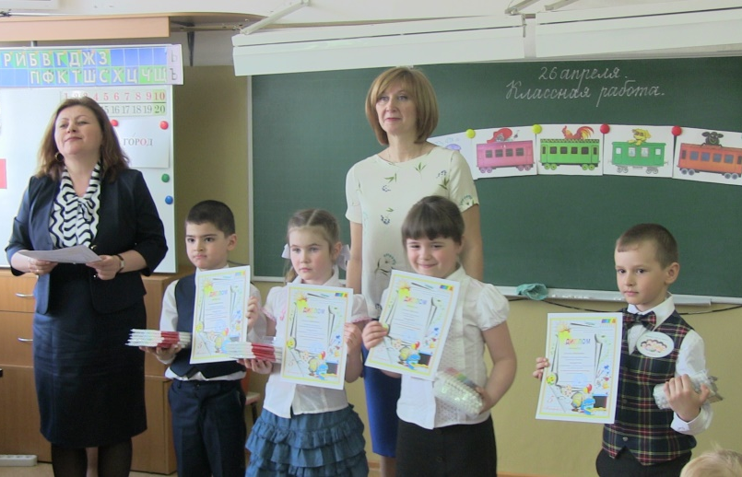

Веселые старты

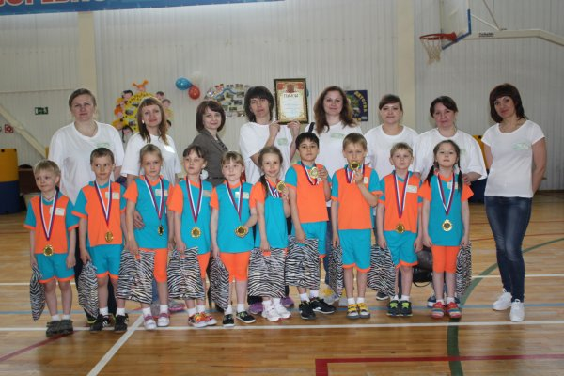
В спортивных состязаниях «Веселые старты» принимали участие шесть команд из дошкольных учреждений пг. Пойковского: НРМ ДОБУ «ЦРР - д/с «Теремок»; НРМ ДОБУ д/с «В гостях у сказки»; НРМ ДОБУ «Д/с «Солнышко»; НРМ ДОБУ «д/с комбинированного вида «Капелька»; НРМ ДОБУ «ЦРР - д/с «Родничок», НРМДОБУ «Детский сад «Жемчужинка».
Праздничное оформление спортивного зала, стенгазеты команд о спортивной жизни учреждения, эмблемы с символикой команды, интересный сценарий праздника, яркая атрибутика – все это позволило провести мероприятие на высоком уровне. Малышам помогали ростовые куклы – Фиксики и Смешарики.
По итогам спортивных соревнований «Веселые старты» были определены победители и вручены грамоты:
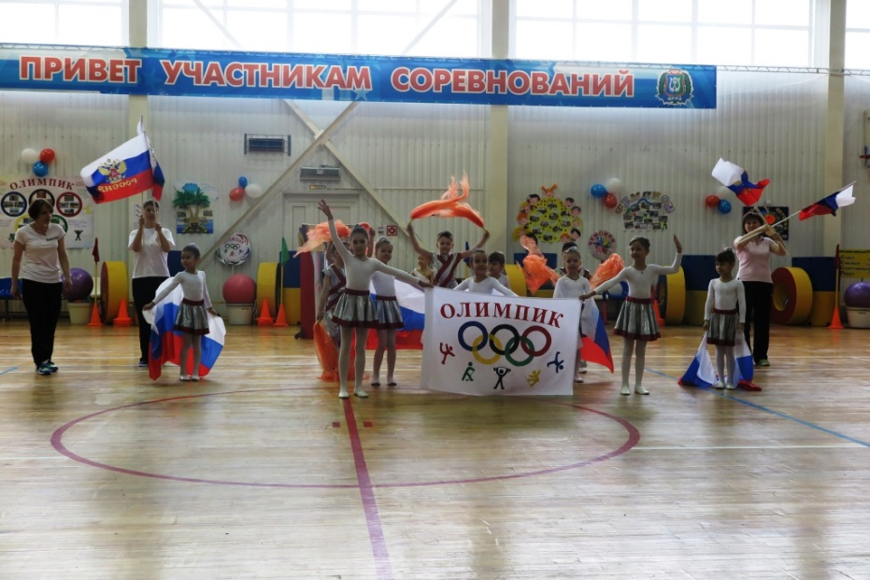
Команде НРМ ДОБУ «Д/с «Солнышко» был вручен переходящий кубок
Диплом за лучшую «Визитную карточку» вручен команде «Чемпионы» НРМ ДОБУ «ЦРР д/с «Родничок» за оригинальную постановку спортивного танца, техническое, синхронное исполнение, тематическую эмблему.
Диплом за лучшее оформление газеты «Спортивная жизнь дошкольного учреждения» вручен команде «Здрайверы» НРМ ДОБУ «Д/с «Жемчужинка» за оригинальность и креативность оформления.

Все мероприятия, проведенные в рамках Инновационного проекта Модели «Детского сотрудничества» транслировались на 7 канале Нефтеюганского района
( Литературный флешмоб, Шахматный Турнир, Лего-турнир )и освещались в газете «Югорское обозрение».

